|  |  |  |  |  |  |  |  |  |  |
| --- | --- | --- | --- | --- | --- | --- | --- | --- | --- |
| **2023-2024 EĞİTİM ÖĞRETİM YILI**  **AYDINCA ŞEHİT RECEP BODUR ÇOK PROGRAMLI ANADOLU LİSESİ**  **11/AMP- MESLEK- BÜRO YÖNETİMİ VE YÖNETİCİ ASİSTANLIĞI SINIFI**  **SOSYAL MEDYA HESABI DERSİ II. DÖNEM I. YAZILI SORULARIDIR** | | | | | | | | | |
| **ÖĞRENCİNİN** | | | | | | | | | |
| Adı: | | | | | | | | | |
| Soyadı: | | | | | | | | | |
| Numarası | | | | | | | | | |
| **Soru Sayısı** | **1** | **2** | | **3** | **4** | **5** | **6** | **7** | **Toplam** |
| **Not Puanlaması** | 15 | 10 | | 15 | 10 | 20 | 20 | 10 | 100 puan |
| **Doğru Cevap** |  |  | |  |  |  |  |  |  |
| **Sınav Süresi** | 40 dk. | | **Değerlendirme Puanı Toplam** | | | | | | |

1. Hazırladığımız içeriğin paylaşılmasında nelere dikkat etmemiz gerekir?
2. Sosyal medya platformlarında metin içeriği oluşturulurken dikkat edilmesi gereken unsurlardan 5 tanesini yazınız. (5*2=10 p)
3. Kurular; satışlarını arttırmak, hedef kitleye ve daha fazla kişiye ulaşmak için ürün tanıtım çalışmaları yapar. Sizde bir ürün ve hizmet tanıtım örneği yapacak olursanız nasıl bir tanıtım örneği hazırlardınız. Aşağıya arkalı önlü olacak şekilde Büro Yönetimi bölümünün tanıtımını çizerek yapınınız.(15 p)

|  |  |
| --- | --- |
|  |  |

1. Aşağıda hazırlanan içeriğin ismini gösterilen okun karşısına yazınız. (10 p)

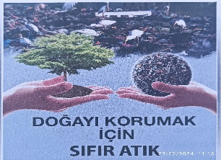

1. Aşağıda verilen dosyaları türlerine göre ayırınız. Hangi dosya türü olduğunu belirtiniz. ( 10*2=20p)

**Örneğin: . jpeg: fotoğraf dosyası türü**

1. . tif
2. .gif
3. .avi
4. .mpeg
5. .mp3
6. .mov
7. .bmap
8. .mid
9. .psd
10. .divx
11. Aşağıdaki video düzenleme programında verilen menülerin ne işe yaradıklarını yazınız. (10*2=20 p)

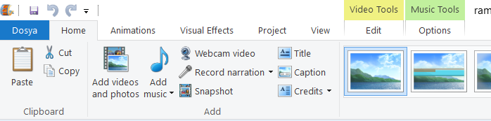

1. Hazırlanan projeyi video formatında nasıl kayıt edebiliriz. Açıklayınız. (10 p)

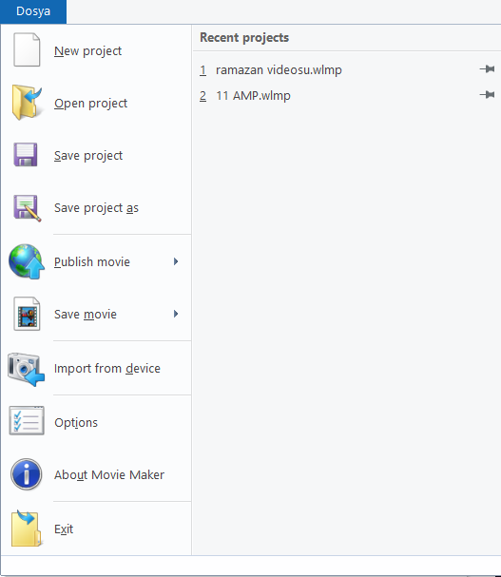

Sibel ARSLAN

Büro Yönetimi Alan Şefi

Başarılar 😊